Отчёт по лабораторной работе №3

Дискреционное разграничение прав в Linux. Два пользователя

Хрусталев Влад Николаевич

Содержание

# 1 Цель работы

* Получение практических навыков работы в консоли с атрибутами файлов для групп пользователей

# 2 Выполнение лабораторной работы

Создадим второго пользователя guest2. (рис. 1) Добавим пользователя guest2 в группу guest: gpasswd -a guest2 guest

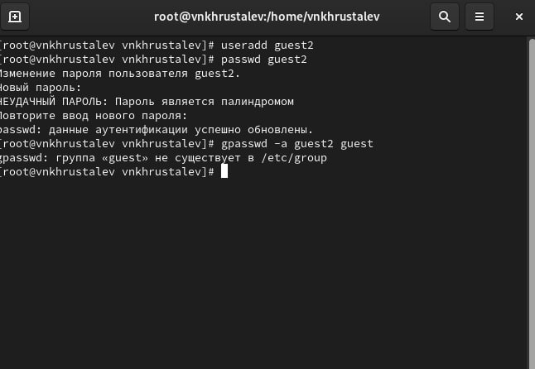

Figure 1: Пользователь и добавление в группу

Осуществим вход в систему от двух пользователей на двух разных консолях: guest на первой консоли и guest2 на второй консоли. Для обоих пользователей командой pwd определим директорию, в которой вы находитесь. Сравните её с приглашениями командной строки. Уточним имя вашего пользователя, его группу, кто входит в неё и к каким группам принадлежит он сам. Определите командами groups guest и groups guest2, в какие группы входят пользователи guest и guest2. Сравните вывод команды groups с выводом команд id -Gn и id -G.(рис. 2)

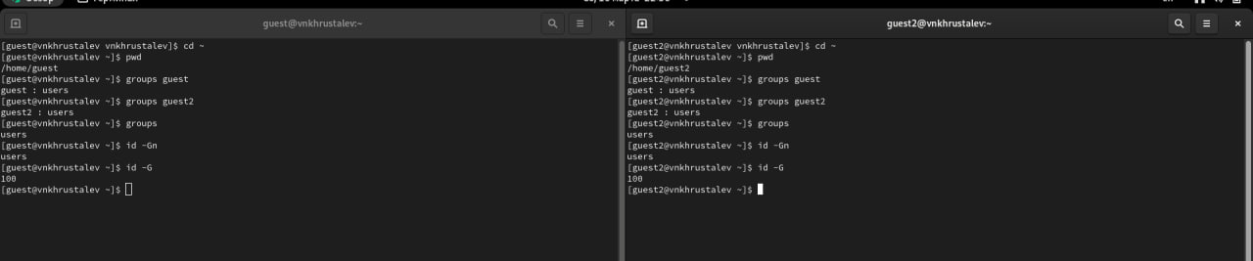

Figure 2: Командыыыы

Просмотрим файл командой cat /etc/group (рис. 3)

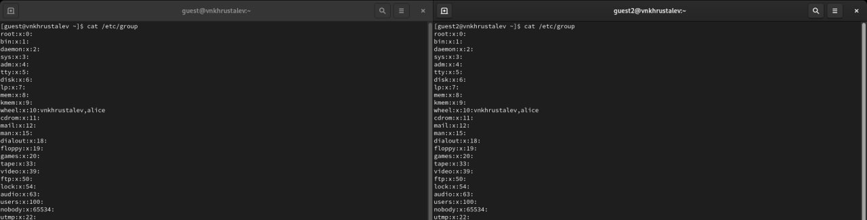

Figure 3: Вывод команды cat /etc/group

От имени пользователя guest2 выполним регистрацию пользователя guest2 в группе guest командой newgrp guest От имени пользователя guest изменим права директории /home/guest, разрешив все действия для пользователей группы: chmod g+rwx /home/guest От имени пользователя guest снимем с директории /home/guest/dir1 все атрибуты командой chmod 000 dirl и проверьте правильность снятия атрибутов.(рис. 4)

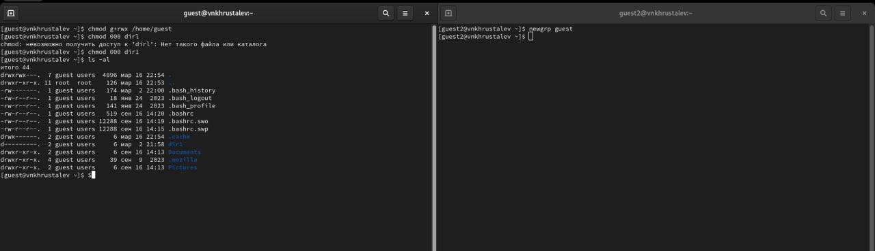

Figure 4: Управление правами группы

Меняя атрибуты у директории dir1 и файла file1 от имени пользователя guest и делая проверку от пользователя guest2, заполним табл. 1, определив опытным путём, какие операции разрешены, а какие нет. Если операция разрешена, занесите в таблицу знак «+», если не разрешена, знак «-» **¿tbl:1?**

| Права файла и директории | Создание файла | Удаление файла | Запись в файл | Чтение файла | Смена директории | Просмотр файлов в директории | Переименование файла | Смена атрибутов файла |
| --- | --- | --- | --- | --- | --- | --- | --- | --- |
| 000 | - | - | - | - | + | - | - | + |
| 200 | - | - | - | - | - | - | - | - |
| 300 | + | - | + | - | + | - | + | + |
| 400 | - | - | - | - | - | + | - | - |
| 500 | - | - | - | + | + | + | - | + |
| 600 | - | - | - | - | + | + | - | - |
| 700 | + | + | + | + | + | + | + | + |

Исходя из таблиц выше и лабораторной 2, определим минимально необходимые права для совершения операций, заполним таблицу 1

Table 1: Минимальные права для совершения операций

| Операция | Минимальные права на директорию | Минимальные права на файл |
| --- | --- | --- |
| Создание файла | 300 | 200 |
| Удаление файла | 300 | 200 |
| Чтение файла | 500 | 400 |
| Запись в файл | 300 | 200 |
| Переименование файла | 300 | 200 |
| Создание поддиректории | 300 | 300 |
| Удаление поддиректории | 300 | 300 |

# 3 Выводы

В ходе выполнения работы мы получили практические навыки работы в консоли с атрибутами файлов.